Titul Česká astrofotografie měsíce za červenec 2016 obdržel snímek

„Saturn“, jehož autorem je Pavel Prokop.

Saturn ... Pokud ne nejkrásnější, tedy bezpochyby jedna z nejkrásnějších planet Sluneční soustavy. Po Jupiteru druhá největší, šestá, co do vzdálenosti od Slunce. Pozorovali ji již starověcí astronomové a tak budeme jen těžko pátrat po jejím objeviteli. Pojmenován je po římském bohu Saturnovi, jež je totožný s řeckým Kronem. Byl otcem hromovládného Dia, který později vládl řeckým bohům z hory Olymp. Ovšem, Kronos, snad po vzoru svého otce Úrána, spolkl po narození své děti, strachujíce se o svou vládu. Až na Dia, který se díky zákulisní politice své matky vyhnul žaludku svého otce, aby jej v deseti letech donutil vyvrhnout své sourozence a uvrhl je do hlubin Tartaru.
Vraťme se však od mytologického pozadí Saturnova původu k jeho reálné podobě. Tedy podobě, která je vždy stará přibližně 83 minut. Tolik to totiž nyní trvá světelné informaci, poskytující nám obraz planety, aby dorazila k naší Zemi. Jeho lehkými plyny, zejména pak vodíkem tvořená atmosféra, přecházející postupně v nitru planety do jejího mnohem hustšího pláště, se při pohledu ze Země okem či malým dalekohledem jeví poněkud nažloutlá. Detailnější pohled nás však přesvědčí o úžasném větrném plynném světě, kde na rovníku fouká vítr i 1800 km/h. Tyto větry vytvářejí v Saturnově atmosféře různými směry a rychlostmi se pohybující pásy atmosférické oblačnosti.
A to jsme již u vítězné fotografie soutěže Česká astrofotografie měsíce, soutěže, kterou zaštiťuje Česká astronomická společnost. Vítězem jejího červencového kola se stal právě snímek planety Saturn, jehož autorem je Pavel Prokop. Jemné detaily v Saturnově atmosféře, stejně jako podrobnosti v Saturnově prstenci prokazují kvalitu práce i zkušenost autora. Když na tuto planetu v roce 1610 zamířil svůj dalekohled Galileo Galilei, nedokázal sice prstence rozlišit, přesto se mu planeta nepozdávala. Ze stran jako by ji obklopovala dvě tělesa, která on přirovnával ke sluhům, podpírajícím svého pána. Později mu průvodci zmizeli, nyní již víme, že prstence byly v té době viditelné z boku a tedy byly vlastně díky své malé tloušťce neviditelné, aby se po 3 letech znovu objevily (tedy ti „sluhové“). Tentokráte již v podobě, která by při pozorování lepším dalekohledem pravděpodobně vedla k pochopení podstaty jevu, malých přilehlých trojúhelníků. Když však v roce 1626 opět všichni podezřelí průvodci zmizeli, přestal se Galilei Saturnem zabývat.
Další detaily o prstenci přinesl v roce 1652 holandský astronom Christiaan Hugyens. Zjistil, že Galileovi podezřelí průvodci tvoří ve skutečnosti „tenký prstenec, jež se planety nikde nedotýká a je skloněn k ekliptice“. A znalosti o prstencích se dále a dále rozšiřovaly. V roce 1676 Giovanni Cassini objevil temnou mezeru mezi prstenci a později matematik a astronom Laplace dokázal, že prstence netvoří jednolitý objekt. Vrcholy dalších poznatků přinesly sondy Pionner a Voyager, případně poslední detailní průzkum provedený sondou Cassini. Prstence jsou tvořeny částicemi různých velikostí, z nichž ty největší dosahují i 10 metrů. Všechny tyto částice jsou soustředěny do obrovského množství jemných prstenců, oddělených různě tenkými mezerami. Na tvorbě jednotlivých prstenů mají vliv nejen v nich obsažená tělesa a tělíska, ale i takzvané „pastýřské měsíce“, které si jednak svou gravitací čistí prostor ve své dráze, jednak některé z nich doplňují materiál do prstenců. Takovým je například měsíc Enceladus.
V současné době příliš dobře netušíme, jak Saturnovy prstence vznikly. Jsou sice 250 000 km široké, jejich tloušťka však dosahuje maximálně 3 km, většinou však mnohem méně, mnohdy pouze stovky metrů. Odhaduje se, že celková hmotnost dosahuje asi jedné setiny hmotnosti našeho Měsíce. Asi nejpravděpodobnější teorie předpokládá jejich vznik slapovým roztrháním měsíce či měsíců, které se po svém vzniku daleko od planety postupně k ní přibližovaly, až dosáhly kritické Rocheovy meze, pod kterou slapové síly zvítězily nad soudržností měsíce a roztrhaly jej na kusy.
Na rozdíl od mnoha nejasností týkajících se planety i jejího komplikovaného systému prstenců víme mnoho o možnostech pořízení portrétu, a to portrétu dosti detailního, prostředky dostupnými i amatérským astronomům. A víme to i díky fotografii Pavla Prokopa, kterou nám zaslal do soutěže. Na závěr snad již můžeme poděkovat za krásný pohled na tohoto plynného obra a popřát autorovi mnoho dalších snímků, které jistě přinesou potěchu oka i duše astronomickým nadšencům nejen u nás, ale i ve světě.

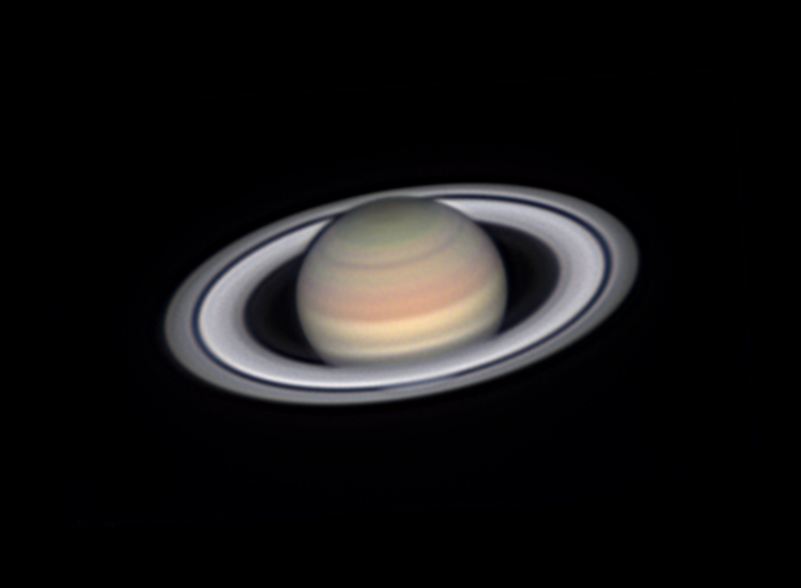

Autor: Pavel Prokop
Název: Saturn
Místo: Praha
Datum: 22. 6. 2016
Optika: Celestron C11, 2xBarlow, ZWO ADC
Montáž: Celestron CGEM
Snímač: ZWO ASI224MC
Zpracování: 30 videí po 5000 snímcích. Složeno v aplikaci AutoStakkert. Výběr nejlepších 10%. Složeno v aplikaci WinJUPOS derotací snímků. Finální doostření a korekce barev v aplikaci Zoner Photo Studio 15.

Vítězné snímky v jednotlivých měsících a další informace si můžete prohlédnout na
http://www.astro.cz/cam/.

Za porotu ČAM Marcel Bělík, Hvězdárna v Úpici.

